Ejercicios de Modelamiento BPMN

Ejercicio 1
El proceso inicia cuando al Director del área le llega una carta del organismo de Control con un requerimiento de información específico. El director del área ingresa el requerimiento al sistema, asigna la persona

Realice el Flujo del Proceso utilizando las figuras de BPMN.

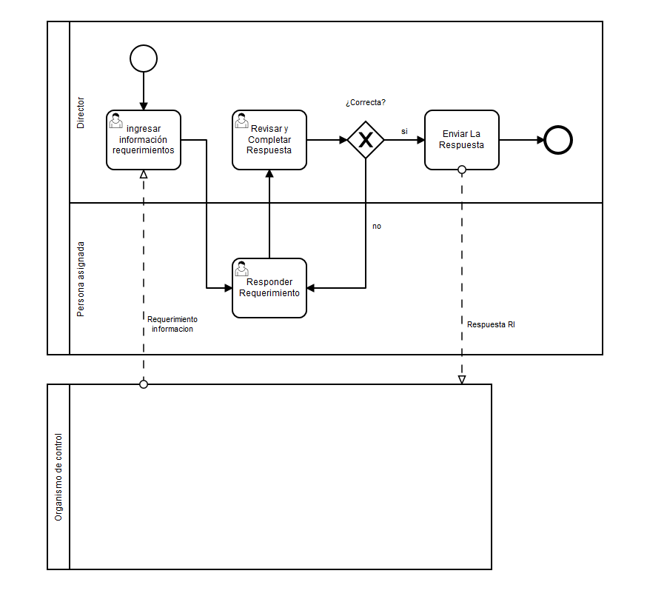

Ejercicio 2
Modifique el proceso anterior diagramando la siguiente situación.
En caso de que la actividad responder requerimiento no se realice antes del tiempo otorgado se generará un actividad para el director, quien deberá responder el requerimiento para cumplir con la fecha.
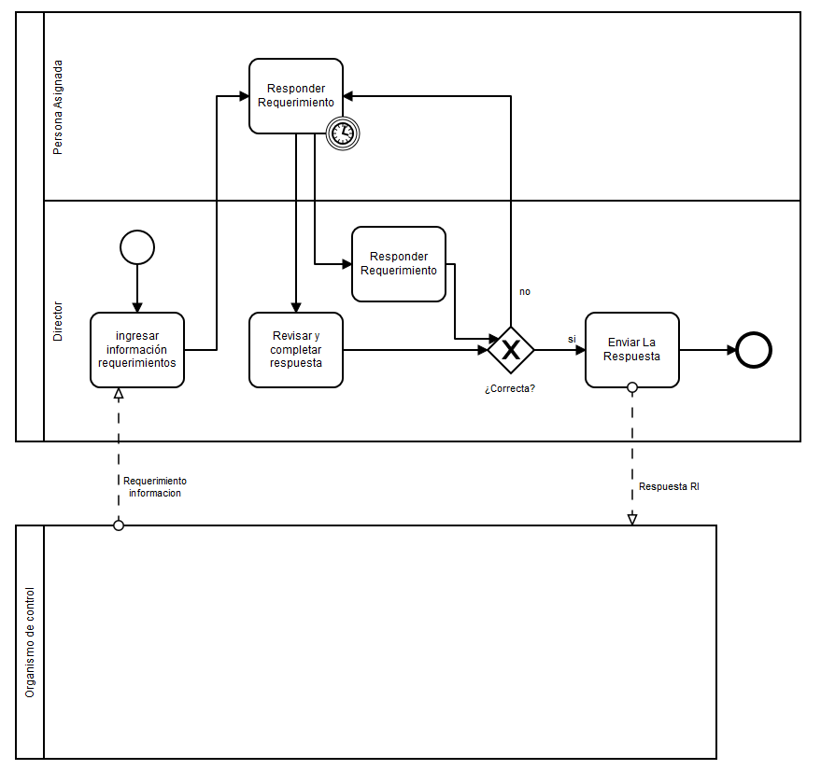

Ejercicio 3
Cada año, la agencia de viajes XY tiene que procesar un lote de quejas (cerca de 1000).

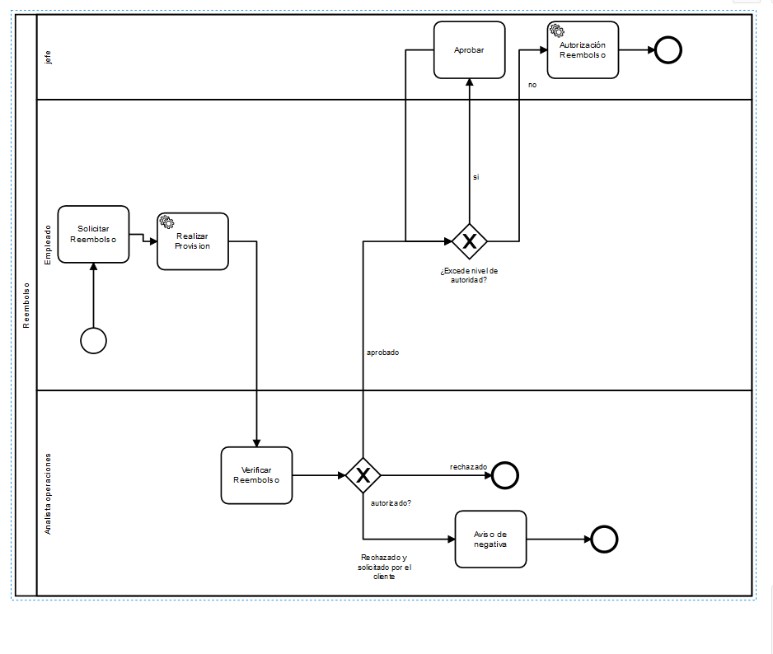

Ejercicio 4
Un grupo de estudiantes quiere conformar una agencia para organizar fiestas. El cliente debe indicar la cantidad de dinero a gastar, el número de personas para el cual se hará la fiesta, y el área en la cual se hará la fiesta. Con esta información, la agencia busca locaciones apropiadas y se encarga del resto.
El lugar de la fiesta puede ser en un sitio cerrado o al aire libre. Si la fiesta se realizará en un sitio cerrado, se requiere contratar un salón. Sin embargo, en caso de un sitio al aire libre, se requiere de un terreno, de una carpa, y un permiso para hacer ruido (música).
Hay dos clases de música: en vivo o CD’s. La elección entre estas alternativas no la hace el cliente, la hace la agencia misma; se prefiere la música en vivo, pero es costosa, por lo que la mayoría de las fiestas deben hacerse con CD’s. Los CD’s también son seleccionados cuando el tiempo no permite seleccionar una banda. Si se selecciona la opción de CD’s, hay que preparar el sistema de sonido. En caso de música en vivo, las cosas son más complicadas. Primero, se selecciona una banda. Luego se envía una carta a esta banda invitándola para que actúe en la fiesta. Si la banda no responde al cabo de una semana, se selecciona una nueva banda y se repite el proceso. Si estos responden, nuevamente se tienen dos posibilidades: que estén interesados o que no lo estén. En el segundo caso, se selecciona una nueva banda y se repite el proceso. En el primer caso, sin embargo, la banda no es contratada inmediatamente. Primero la agencia debe ver y oír a la banda para comprobar si son lo suficientemente buenos. Si los estudiantes no pueden encontrar una banda a tiempo, cambian a la opción de CD’s.
Por supuesto, las bandas que ya han sido contratadas anteriormente no deben ser evaluadas de nuevo. Estas son contratadas inmediatamente. Después de haberse encargado de la ubicación y de la música, también se encargan de la comida y bebidas.
En caso de haber contratado una banda, ordenan comida y bebidas adicionales para los músicos. Para asegurarse que todo está bien, los estudiantes echan una ojeada a la fiesta una vez ya ha comenzado. Después de esto, la cuenta es enviada al cliente. Realice el Flujo del Proceso utilizando las figuras de BPMN.

